8.3 高阶微分方程
8.3.1可降阶的高阶微分方程 8.3.2二阶线性微分方程——解的结构
一、相关问题
1．质量为的质点受力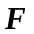的作用沿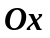轴作直线运动，设力仅是时间的函数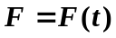.在开始时刻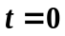时，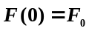, 随着时间的增大, 此力均匀地减小，直到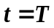时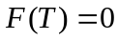. 如果开始时质点在原点, 且初速度为0，求质点的运动规律.
2. 设有一均匀柔软的绳索, 两端固定, 绳索仅受重力作用而下垂，问该绳索的平衡状态是怎样的曲线.
二、相关知识
1.下列函数组在其定义区间内哪些是线性无关的？
（1）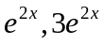； （2）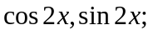
（3） 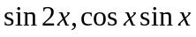； （4） 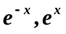；
- 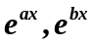； （6）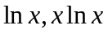.
2.已知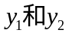是一个二阶齐次线性微分方程的线性无关的特解，如何写出该方程的通解？
三、练习题
1．求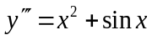的通解.
2．求微分方程 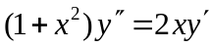满足初始条件 y|_{x=0}=1, y′|_{x=0}=3的特解.
3．求解微分方程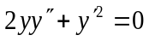.
4．设 是某二阶线性非齐次微分方程的三个解，求此微分方程.
四、 思考题
1. 给出阶线性微分方程的个解，能否写出这个微分方程及其通解？
2. 可以验证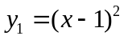和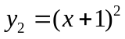都是微分方程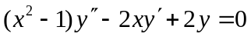和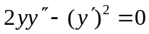的解，但这两个解的线性组合（其中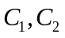是任意常数）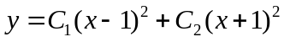为什么只满足前一个方程而不满足后一个方程？

